Практическая работа №1

Тема: «Линейное программирование»

Задание 1-12

Составить программу для решения нижеприведенных задач в режиме Win32 Console Application, вводя данные в ходе выполнения программы. Для каждой задачи данного раздела дан пример входных данных и соответствующий ответ (для проверки правильности работы программы)

Написать программу вычисления объема цилиндра. Извне вводятся радиус основания R и высота цилиндра h.

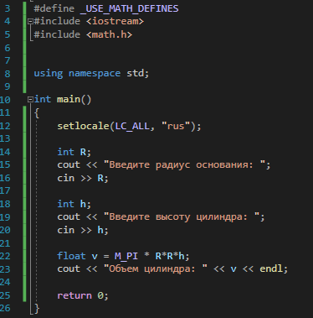

Задание 1-17

Написать программу вычисления сопротивления электрической цепи, состоящей из двух последовательно соединенных сопротивлений. Извне вводятся величина первого и второго сопротивления.

Задание 1-23

Составить программу перевода сантиметров в вершки, футы, дюймы.